245. Какова средняя арифметическая скорость <V> молекул кислорода при нормальных условиях, если известно, что средняя длина свободного пробега <λ> молекулы кислорода при этих условиях раним 100 нм?

<λ>=100нм  O₂  d=2.7×10⁻¹⁰м  M=32г/моль  нормальные условия  P=1,01×10⁵Па | Средняя длина свободного пробега молекул вычисляется по формуле 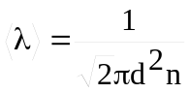, где d – эффективный диаметр молекулы, n – число молекул в единице объема, которое можно найти из уравнения 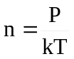, где k – постоянная Больцмана. Поэтому 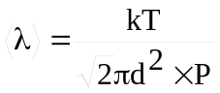.  Откуда 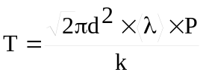  Подставляем числа  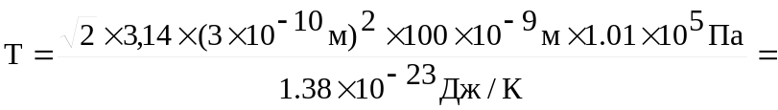  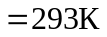.  Средняя арифметическая скорость молекул, равна    

